Manejo de archivos

1. FILE SECTION
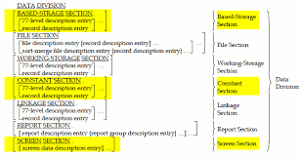
La FILE SECTION está en la DATA DIVISION y define la estructura de los archivos.
- Se usa FD (File Description)
- Define cómo es cada registro del archivo
Ejemplo:
DATA DIVISION.
FILE SECTION.

FD CLIENTES.
01 REG-CLIENTE.
05 ID PIC 9(5).
05 NOMBRE PIC A(20).

2. Archivos secuenciales
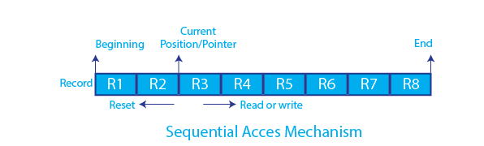

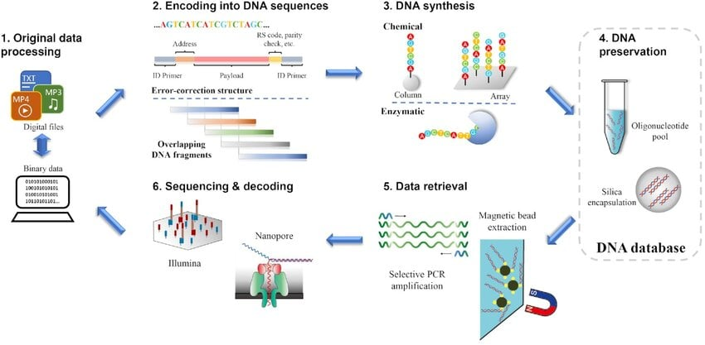
Un archivo secuencial:
- Se lee registro por registro en orden
- No puedes saltar directamente a un registro
- Muy usado para archivos de texto o batch

3. OPEN
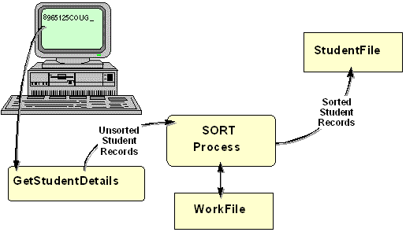

Antes de usar un archivo debes abrirlo.

Tipos:
OPEN INPUT
- Solo lectura
OPEN INPUT CLIENTES.
OPEN OUTPUT
- Escritura (crea o sobrescribe)
OPEN OUTPUT CLIENTES.

4. READ
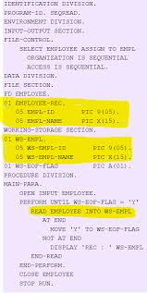
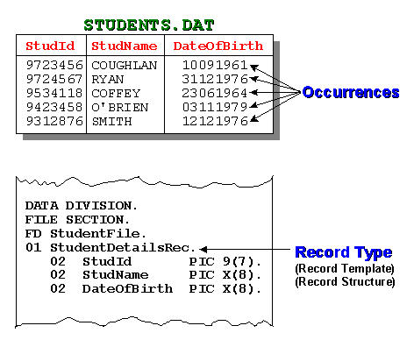
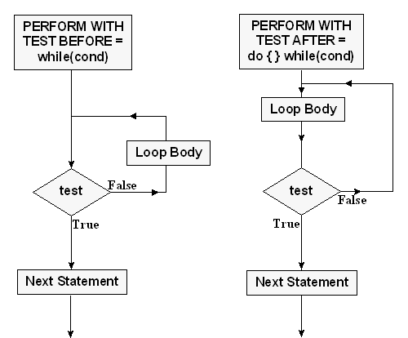
Lee un registro del archivo.
READ CLIENTES
AT END DISPLAY "FIN"
END-READ.
Avanza automáticamente al siguiente registro

5. WRITE


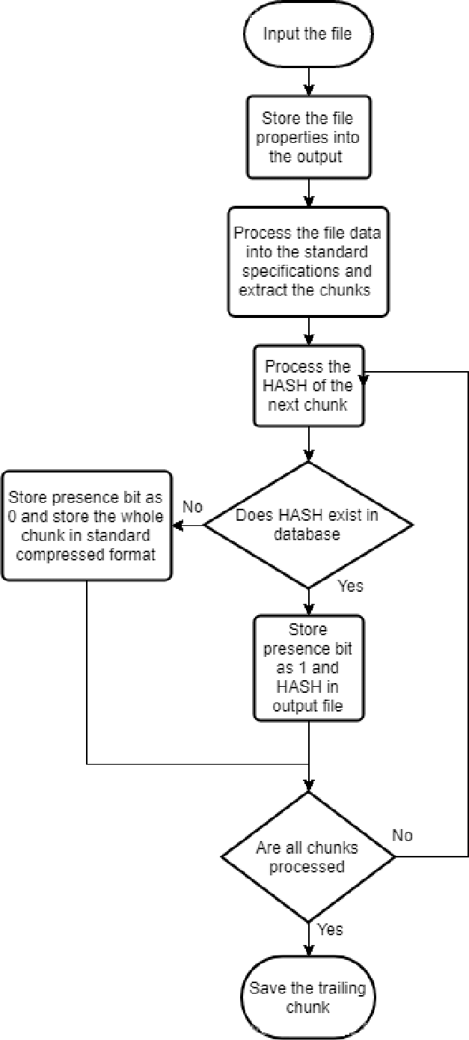
Escribe un registro en el archivo.
WRITE REG-CLIENTE.
- Usa la estructura definida en FD

6. CLOSE

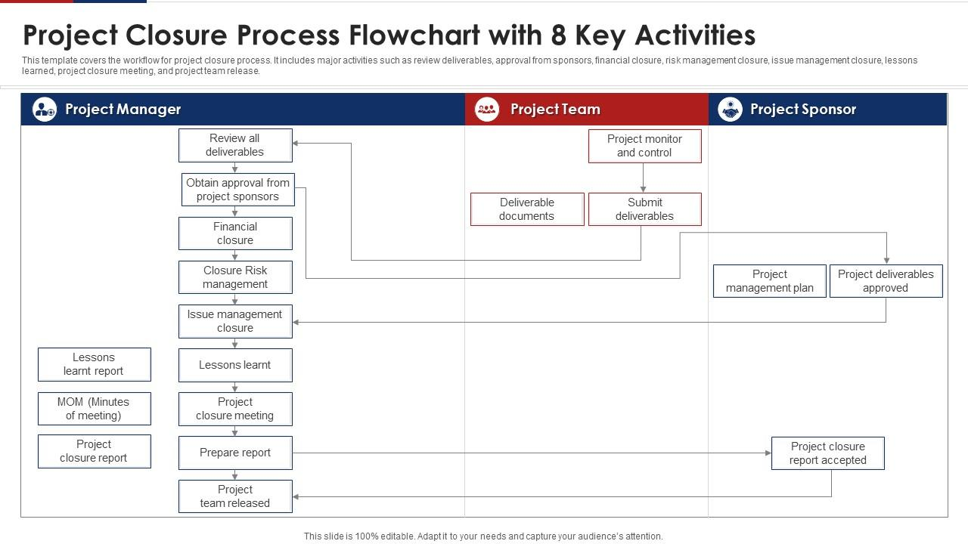
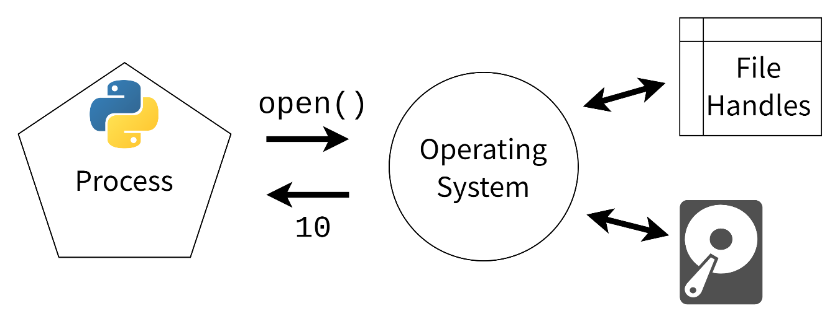
Cierra el archivo después de usarlo.
CLOSE CLIENTES.
- Libera recursos
- Es obligatorio hacerlo

7. Manejo de fin de archivo
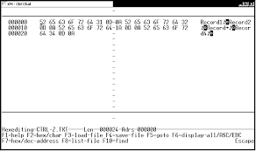
Se detecta con AT END al usar READ.
Ejemplo típico con bandera:
WORKING-STORAGE SECTION.
01 FIN-ARCHIVO PIC X VALUE 'N'.

PROCEDURE DIVISION.

OPEN INPUT CLIENTES.

PERFORM UNTIL FIN-ARCHIVO = 'S'
READ CLIENTES
AT END
MOVE 'S' TO FIN-ARCHIVO
NOT AT END
DISPLAY NOMBRE
END-READ
END-PERFORM.

CLOSE CLIENTES.

🔹 Resumen rápido
- FILE SECTION → define estructura del archivo
- Secuencial → lectura en orden
- OPEN → abre el archivo (INPUT / OUTPUT)
- READ → lee registros
- WRITE → escribe registros
- CLOSE → cierra el archivo
- Fin de archivo → se controla con AT END

